**ИНФЛАЦИЯ И ИНДЕКСИ НА ПОТРЕБИТЕЛСКИТЕ ЦЕНИ ЗА**

**ОКТОМВРИ 2022 ГОДИНА**

*Месечната инфлация е 0.9%, а годишната инфлация е 17.6%. Инфлацията е измерена чрез ИПЦ, като месечната инфлация се отнася за октомври 2022 г. спрямо предходния месец, а годишната инфлация е за октомври 2022 г. спрямо същия месец на предходната година.*

*През октомври 2022 г. спрямо предходния месец най-голямо е увеличението на цените в групите: облекло и обувки (+7.0%), развлечения и култура (+2.7%), хранителни продукти и безалкохолни напитки (+2.3%). Намаление на цените е регистрирано в групите: жилища, вода, електроенергия, газ и други горива (-2.1%), транспорт (-1.4%) и съобщения (-0.1%).*

**Индекс на потребителските цени (ИПЦ)**

През октомври 2022 г. **месечната инфлация** е 0.9% спрямо предходния месец, а **годишната инфлация** за октомври 2022 г. спрямо октомври 2021 г. е 17.6%.[1]

Инфлацията от началото на годината (октомври 2022 г. спрямо декември 2021 г.) е 15.0%, а средногодишната инфлация за периода ноември 2021 - октомври 2022 г. спрямо периода ноември 2020 - октомври 2021 г. е 13.8%.

**Фиг. 1. Инфлация, измерена чрез ИПЦ, по месеци**

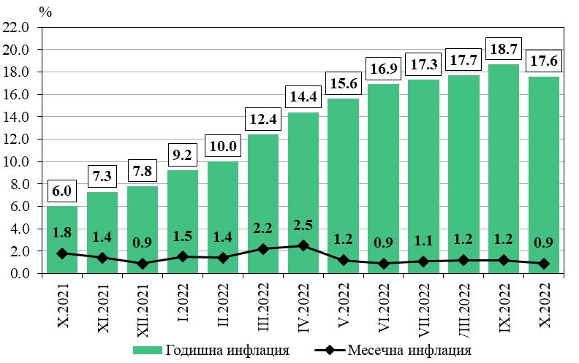

През октомври 2022 г. спрямо предходния месец цените на стоките и услугите в следните потребителски групи са се увеличили, както следва:

* облекло и обувки - увеличение със 7.0%;
* развлечения и култура - увеличение с 2.7%;
* хранителни продукти и безалкохолни напитки - увеличение с 2.3%;
* здравеопазване - увеличение с 2.1%;
* образование - увеличение с 1.4%;
* разнообразни стоки и услуги - увеличение с 1.0%;
* ресторанти и хотели - увеличение с 0.8%;
* алкохолни напитки и тютюневи изделия - увеличение с 0.4%;
* жилищно обзавеждане, стоки и услуги за домакинството и за обичайното поддържане на дома - увеличение с 0.4%.

През октомври 2022 г. спрямо предходния месец цените на стоките и услугите в следните потребителски групи са се понижили, както следва:

* жилища, вода, електроенергия, газ и други горива - намаление с 2.1%;
* транспорт - намаление с 1.4%;
* съобщения - намаление с 0.1%.

През октомври 2022 г. са се увеличили цените на следните хранителни продукти: пипер - с 9.4%, пълномаслено прясно мляко - със 7.6%, картофи - с 6.7%, кашкавал - с 6.5%, сол - с 6.2%, маргарин - с 5.9%, яйца - с 5.5%, нискомаслено прясно мляко - с 4.2%, сирене - с 4.2%, захар - с 4.1%, зрял боб - с 3.6%, кисели млека - с 3.5%, ориз - с 3.5%, трайни колбаси - с 2.4%, зрял чесън - с 2.2%, свинско месо - с 2.1%, кореноплодни зеленчуци (моркови и червено цвекло) - с 2.0%, месо от едър рогат добитък - с 2.0%, леща - с 2.0%, мляно месо (кайма) - с 1.9%, грозде - с 1.9%, цитрусови и южни плодове - с 1.8%, зеле - с 1.6%, ракии - с 1.6%, оцет - с 1.4%, брашно - с 1.2%, газирани напитки - с 1.1%, хляб - с 1.0%, бира - с 1.0%, риба - с 0.9%, малотрайни колбаси - с 0.9%, минерална вода - с 0.6%, вина - с 0.5%, кафе - с 0.5%, плодови сокове - с 0.3%, и други.

През октомври 2022 г. са се намалили цените на следните хранителни продукти: ябълки - с 5.3%, олио - с 2.8%, зрял лук - с 2.3%, листни зеленчуци - с 1.7%, месо от домашни птици - с 1.5%, млечни масла - с 0.2%, и други.

През разглеждания месец в групите на нехранителните стоки и услугите е регистрирано увеличение на цените при: обувки - с 8.9%, облекло - с 6.2%, банкови услуги и такси - с 5.9%, погребални услуги - с 2.1%, пелети - с 2.0%, поддръжка и ремонт на ЛТС - с 1.9%, курсове за изучаване на чужд език - с 1.9%, курсове за водачи на ЛТС - с 1.9%, услуги по обществено хранене - с 1.7%, въглища - с 1.6%, градинарство и цветарство - с 1.6%, химическо чистене - с 1.6%, дърва за отопление - с 1.5%, такси за поддръжка в съсобствени жилищни сгради - с 1.4%, кина и театри - с 1.3%, готварски печки - с 1.3%, бръснаро-фризьорски услуги - с 1.2%, климатични инсталации - с 1.1%, продукти за лична хигиена и козметични продукти - с 0.9%, дизелово гориво - с 0.9%, текущ ремонт и поддържане на жилище - с 0.8%, мебели - с 0.4%, и други.

През октомври 2022 г. в групите на нехранителните стоки и услугите е регистрирано намаление на цените при: централно газоснабдяване - с 30.8%, пътнически въздушен транспорт - с 22.9%, метан за ЛТС - с 21.3%, услуги по краткосрочно настаняване - със 7.0%, автомобилен бензин

А95Н - с 3.5%, застраховки, свързани с жилището и автомобилни застраховки - с по 3.1%, автомобилен бензин А100Н - с 2.1%, газ пропан-бутан за ЛТС - с 2.0%, телевизори - с 1.2%, почистващи и дезинфекционни средства за дома - с 1.0%, газообразни горива за битови нужди - с 1.0%, прахове за пране - с 0.8%, други пощенски услуги (куриерски услуги) - с 0.7%, и други.

През октомври 2022 г. цените на лекарствените продукти са се увеличили с 2.6%, а цените на лекарските и стоматологичните услуги са се увеличили съответно с 1.1 и 0.7%.

**Хармонизиран индекс на потребителските цени** **(ХИПЦ)**

Според ХИПЦ през октомври 2022 г. **месечната инфлация** е 0.6% спрямо предходния месец, а **годишната инфлация** за октомври 2022 г. спрямо октомври 2021 г. е 14.8%.[2]

Инфлацията от началото на годината (октомври 2022 г. спрямо декември 2021 г.) е 12.7%, а средногодишната инфлация за периода ноември 2021 - октомври 2022 г. спрямо периода ноември 2020 - октомври 2021 г. е 11.7%.

**Фиг. 2. Инфлация, измерена чрез ХИПЦ, по месеци**

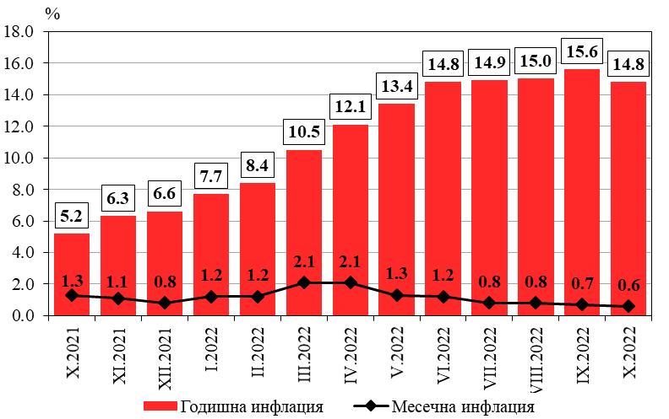

Според ХИПЦ през октомври 2022 г. спрямо предходния месец цените на стоките и услугите в следните потребителски групи са се увеличили, както следва:

* облекло и обувки - увеличение с 6.6%;
* хранителни продукти и безалкохолни напитки - увеличение с 2.4%;
* здравеопазване - увеличение с 2.0%;
* развлечения и култура - увеличение с 1.5%;
* образование - увеличение с 1.5%;
* разнообразни стоки и услуги - увеличение с 1.4%;
* алкохолни напитки и тютюневи изделия - увеличение с 0.5%;
* жилищно обзавеждане, стоки и услуги за домакинството и за обичайното поддържане на дома - увеличение с 0.5%.

Според ХИПЦ през октомври 2022 г. спрямо предходния месец цените на стоките и услугите в следните потребителски групи са се понижили, както следва:

* жилища, вода, електроенергия, газ и други горива - намаление с 2.9%;
* транспорт - намаление с 1.4%;
* ресторанти и хотели - намаление с 0.9%;
* съобщения - намаление с 0.1%.

**Индекс на цените за малката кошница (ИЦМК)**

Според **индекса на цените за малката кошница** през октомври 2022 г. се регистрира увеличение с 1.9% на месечна база и с 19.7% от началото на годината (октомври 2022 г. спрямо декември 2021 г.).[3]

През октомври 2022 г. цените на стоките и услугите от малката кошница за най-нискодоходните 20% от домакинствата са се променили спрямо предходния месец, както следва:

* нехранителни стоки - увеличение с 3.0%;
* хранителни продукти - увеличение с 2.0%;
* услуги - увеличение с 0.1%.

**Методологични бележки**

**Индексът на потребителските цени е официален измерител на инфлацията** **в Република България.** Той оценява общото относително изменение на цените на стоките и услугите, използвани от домакинствата за лично (непроизводствено) потребление, и се изчислява, като се прилага структурата на крайните парични потребителски разходи на българските домакинства. Основен източник на информация за разходите е изследването на бюджетите на домакинствата в страната. ИПЦ в година ***t*** се изчислява при структура на разходите от година ***t - 1*.**

**Хармонизираният индекс на потребителските цени** **е сравнима мярка на инфлацията на държавите от ЕС. Той е един от критериите за ценовата стабилност и за присъединяването на България към еврозоната.** ХИПЦ, както и ИПЦ, измерва общото относително изменение в равнището на цените на стоките и услугите. Двата индекса се изчисляват от една и съща кошница от стоки и услуги и от едни и същи цени, но се различават по използваните тегла. ХИПЦ се изчислява с тегла, представляващи относителните дялове по групи стоки на индивидуалното и колективното потребление на всички домакинства (включително институционалните и чуждестранните) на икономическата територия на страната. Основен източник на информация за теглата са данните от националните сметки. При изчисляването му за 2022 г. за тегла се използват данни за крайните парични потребителски разходи на домакинствата (КППРД) - вътрешна концепция за 2020 г., които са преразгледани и актуализирани, за да бъдат представителни за   
2021 г., следвайки методологичните препоръки на Евростат относно конструирането на теглата на ХИПЦ в случай на големи промени на разходите на потребителите[4].

В изпълнение на изискванията на Регламент (ЕС) № 2015/2010 **от началото на 2016 г. беше сменена базисната година за ХИПЦ** и всички индекси се изчисляват и публикуват **при база 2015 година.** Динамичните редове са преизчислени при новата базисна година и са публикувани на сайта на НСИ (www.nsi.bg).

**Индексът на цените за малката кошница** е измерител на средното относително изменение на цените на 100 социалнополезни и жизненонеобходими стоки и услуги. Теглата за изчисляване на този индекс представляват относителните дялове на паричните разходи на най-нискодоходните 20% от домакинствата. Източник на информацията за теглата е изследването на бюджетите на домакинствата в страната. Този индекс в година ***t*** се изчислява с тегла от година ***t - 1*.**

**Верижните** индекси на потребителските цени измерват изменението на цените през текущия месец спрямо предходния месец. Верижните индекси на потребителските цени са измерители на **месечната инфлация.**

**12-месечните** индекси на потребителските цениизмерват изменението на цените през текущия месец спрямо същия месец на предходната година. 12-месечните индекси на потребителските цени са измерители на **годишната инфлация.**

Индексите на потребителските цени **с натрупване от началото на годината** измерват изменението на цените през текущия месец спрямо декември на предходната година. Индексите на потребителските цени с натрупване от началото на годината са измерители на **натрупаната инфлация от началото на годината.** През декември всяка година 12-месечният индекс и индексът с натрупване от началото на годината са равни.

**Средногодишните** индекси на потребителските цени измерват средното изменение на цените за дванадесетте месеца на текущата година спрямо средното изменение на цените за дванадесетте месеца на предходната година. Средногодишните индекси на потребителските цени са измерители на **средногодишната инфлация.**

**Статистическа област: Инфлация и индекси на потребителските цени:**

[Инфлация и индекси на потребителските цени | Национален статистически институт (nsi.bg)](https://nsi.bg/bg/content/2445/%D0%B8%D0%BD%D1%84%D0%BB%D0%B0%D1%86%D0%B8%D1%8F-%D0%B8-%D0%B8%D0%BD%D0%B4%D0%B5%D0%BA%D1%81%D0%B8-%D0%BD%D0%B0-%D0%BF%D0%BE%D1%82%D1%80%D0%B5%D0%B1%D0%B8%D1%82%D0%B5%D0%BB%D1%81%D0%BA%D0%B8%D1%82%D0%B5-%D1%86%D0%B5%D0%BD%D0%B8)

**ИС ИНФОСТАТ: Потребителски цени:**

<https://infostat.nsi.bg/infostat/pages/module.jsf?x_2=68>

**Метаданни и методология:**

[Индекси на потребителските цени (ИПЦ) | Национален статистически институт (nsi.bg)](https://nsi.bg/bg/content/2507/%D0%BC%D0%B5%D1%82%D0%B0%D0%B4%D0%B0%D0%BD%D0%BD%D0%B8/%D0%B8%D0%BD%D0%B4%D0%B5%D0%BA%D1%81%D0%B8-%D0%BD%D0%B0-%D0%BF%D0%BE%D1%82%D1%80%D0%B5%D0%B1%D0%B8%D1%82%D0%B5%D0%BB%D1%81%D0%BA%D0%B8%D1%82%D0%B5-%D1%86%D0%B5%D0%BD%D0%B8-%D0%B8%D0%BF%D1%86)

**Калкулатори на инфлацията:**

[Калкулатори на инфлацията | Национален статистически институт (nsi.bg)](https://nsi.bg/bg/content/2538/%D0%BA%D0%B0%D0%BB%D0%BA%D1%83%D0%BB%D0%B0%D1%82%D0%BE%D1%80%D0%B8-%D0%BD%D0%B0-%D0%B8%D0%BD%D1%84%D0%BB%D0%B0%D1%86%D0%B8%D1%8F%D1%82%D0%B0)

**Приложение**

**Таблица 1**

|  |  |  |  |  |  |
| --- | --- | --- | --- | --- | --- |
| **Индекси на потребителските цени за октомври 2022 година** | | | | | |
|  |  |  |  |  | (Проценти) |
| **Потребителски групи** | | **Тегла** | **X.2022** | | |
| **септември 2022 = 100** | **декември 2021 = 100** | **октомври 2021 = 100** |
| **00** | **Общ ИПЦ** | **100.000** | **100.9** | **115.0** | **117.6** |
| 01 | Хранителни продукти и безалкохолни напитки | 31.625 | 102.3 | 122.8 | 126.3 |
| 02 | Алкохолни напитки и тютюневи изделия | 4.934 | 100.4 | 103.0 | 103.3 |
| 03 | Облекло и обувки | 4.296 | 107.0 | 108.3 | 107.9 |
| 04 | Жилища, вода, електроенергия, газ и други горива | 17.193 | 97.9 | 120.8 | 124.2 |
| 05 | Жилищно обзавеждане, стоки и услуги за домакинството и за обичайното поддържане на дома | 5.576 | 100.4 | 112.6 | 114.1 |
| 06 | Здравеопазване | 8.090 | 102.1 | 104.6 | 105.0 |
| 07 | Транспорт | 9.127 | 98.6 | 111.3 | 115.1 |
| 08 | Съобщения | 5.402 | 99.9 | 102.9 | 102.2 |
| 09 | Развлечения и култура | 4.608 | 102.7 | 102.9 | 111.3 |
| 10 | Образование | 0.624 | 101.4 | 109.7 | 109.9 |
| 11 | Ресторанти и хотели | 3.689 | 100.8 | 118.2 | 120.7 |
| 12 | Разнообразни стоки и услуги | 4.837 | 101.0 | 108.5 | 109.2 |
|  | |  |  |  |  |
| Хранителни стоки | | 32.997 | 102.2 | 122.3 | 125.7 |
| Нехранителни стоки | | 36.016 | 101.3 | 113.2 | 115.4 |
| Обществено хранене | | 3.215 | 101.7 | 120.9 | 123.2 |
| Услуги | | 27.773 | 98.4 | 107.7 | 110.1 |

**Таблица 2**

|  |  |  |  |  |  |  |
| --- | --- | --- | --- | --- | --- | --- |
| **Хармонизирани индекси на потребителските цени за октомври 2022 година** | | | | | | |
|  |  |  |  |  |  |  |
| **Потребителски групи** | | **Тегла** | **X.2022** | | | |
| **2015 = 100** | **септември 2022 = 100** | **декември 2021 = 100** | **октомври 2021 = 100** |
| **‰** | **%** | | | |
| **00** | **Общ ХИПЦ** | **1000.000** | **127.87** | **100.6** | **112.7** | **114.8** |
| 01 | Хранителни продукти и безалкохолни напитки | 227.300 | 154.13 | 102.4 | 122.9 | 126.4 |
| 02 | Алкохолни напитки и тютюневи изделия | 57.880 | 116.63 | 100.5 | 103.8 | 104.1 |
| 03 | Облекло и обувки | 38.676 | 107.63 | 106.6 | 108.6 | 108.2 |
| 04 | Жилища, вода, електроенергия, газ и други горива | 119.880 | 147.75 | 97.1 | 119.5 | 122.5 |
| 05 | Жилищно обзавеждане, стоки и услуги за домакинството и за обичайното поддържане на дома | 62.879 | 119.46 | 100.5 | 112.0 | 113.2 |
| 06 | Здравеопазване | 86.139 | 110.57 | 102.0 | 104.7 | 105.1 |
| 07 | Транспорт | 137.521 | 118.80 | 98.6 | 110.5 | 114.3 |
| 08 | Съобщения | 56.268 | 88.91 | 99.9 | 102.9 | 102.2 |
| 09 | Развлечения и култура | 78.210 | 114.24 | 101.5 | 104.8 | 107.8 |
| 10 | Образование | 15.152 | 138.53 | 101.5 | 110.0 | 110.2 |
| 11 | Ресторанти и хотели | 62.278 | 141.85 | 99.1 | 113.6 | 116.5 |
| 12 | Разнообразни стоки и услуги | 57.818 | 126.89 | 101.4 | 108.2 | 108.9 |

**Таблица 3**

|  |  |  |
| --- | --- | --- |
| **Верижни индекси на цените за малката кошница от 100 социалнополезни и жизненонеобходими стоки и услуги на най-нискодоходните 20% от домакинствата за октомври 2022 година** | | |
| (Проценти) | | |
| **Потребителски групи** | **Тегла** | **X.2022** |
| **септември 2022 = 100** |
| **Общ ИЦМК** | **100.000** | **101.9** |
| Хранителни продукти и безалкохолни напитки | 49.460 | 102.0 |
| Облекло и обувки | 4.357 | 107.6 |
| Жилища, вода, електроенергия, газ и други горива | 26.006 | 100.5 |
| Жилищно обзавеждане, стоки и услуги за домакинството и за обичайното поддържане на дома | 2.598 | 98.3 |
| Здравеопазване | 11.029 | 105.1 |
| Транспорт | 1.109 | 100.0 |
| Съобщения | 0.111 | 100.0 |
| Развлечения и култура | 0.605 | 101.7 |
| Разнообразни стоки и услуги | 4.726 | 100.3 |
|  |  |  |
| Хранителни стоки | 49.460 | 102.0 |
| Нехранителни стоки | 28.486 | 103.0 |
| Услуги | 22.054 | 100.1 |

1. Според методологията за индекса на потребителските цени (ИПЦ). За повече информация виж „Методологични бележки“ на с. 5 и 6 и табл. 1 от Приложението.
2. Според методологията за хармонизирания индекс на потребителските цени (ХИПЦ). За повече информация виж „Методологични бележки“ на с. 5 и 6 и табл. 2 от Приложението.
3. За повече информация виж „Методологични бележки“ на с. 5 и 6 и табл. 3 от Приложението.
4. Guidance on the compilation of HICP weights in case of large changes in consumer expenditures, Eurostat, Directorate C, Macro-economic statistics, 3.02.2020:

   <https://ec.europa.eu/eurostat/documents/10186/10693286/Guidance-on-the-compilation-of-HICP-weights-in-case-of-large-changes-in-consumer-expenditures.pdf>.

  